Народный костюм в произведениях жанровой живописи. (2 год обучения).
Одежда является составной частью материальной и духовной культуры общества. Костюм отражает социальный статус и индивидуальность человека: его возраст, пол, эстетический вкус. Безраздельно сливаясь с внешним обликом человека, одежда формирует его в соответствии с эстетическим и нравственным идеалом.
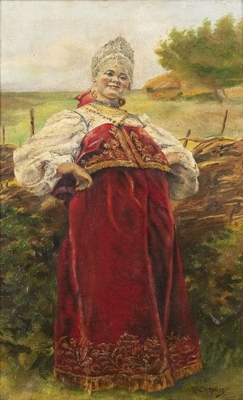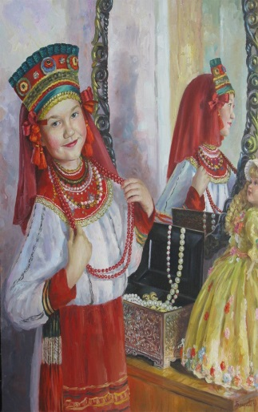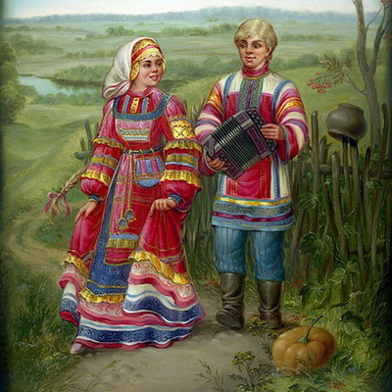
Русский костюм… мы так привыкли к этим словам, что забываем, а подчас и не знаем о настоящем назначении вещей, объединенных этим названием. Нам досталось от предков богатейшее наследство, созданное их гением и талантом. Во все времена они стремились к красоте: украшали резьбой свои жилища и домашнюю утварь, расшивали узорами полотенца и одежду, вкладывая в создание простых предметов не только умения, но и свою душу, надежды и мечты, радости и печали. Русский народный костюм формировался на протяжении веков, его развитие было обусловлено социально-экономическими изменениями в жизни народа, религиозными воззрениями, взаимосвязями и контактами с другими национальными культурами. Самая характерная черта русского народного искусства во всех его видах - радость, праздничность. Веками преумножалось это наследство, многое затерялось по пути к нам, ведь время не щадило ни самих людей, ни их творения. И все же кое-что из накопленного веками дошло и до нас. Своеобразными хранителями канувших в Лету костюмов всех времен и народов стали живопись, скульптура, гравюра. Особенно богатый материал дает нам живопись. Каждый живописец в присущей ему манере запечатлел образы своих современников и вместе с ними запечатлел костюм, рожденный его веком. На полотнах художников можно видеть не только те или иные формы костюма, но и неповторимое богатство его колорита, почти физически ощутить фактуру ткани, узнать, какие меха, драгоценные камни, серебро или золото предпочитали тогда для украшений. На протяжении уже нескольких столетий удивительная красота русского народного костюма доставляет людям радость, пробуждает в них художников, учит чувствовать и понимать прекрасное. К тому же, русская народная одежда, сохранившаяся в основных чертах в крестьянской среде вплоть до начала XX века, - ценнейший памятник народного творчества. Колорит одежды, обилие вышитых и вытканных узоров и украшений – все это свидетельствует о вкусах и традициях народа, о его понимании красоты и гармонии. Одежда – это, по сути, своеобразный исторический документ, по которому мы можем узнать о прошлом наших пращуров.
Рассмотрим репродукции известных русских художников.

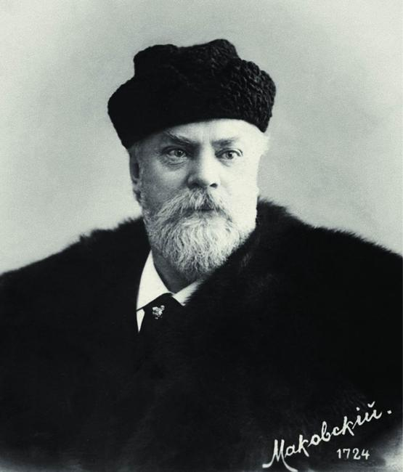
Константин Егорович Маковский – один из самых известных и талантливых живописцев 19 века, который воспел в своих полотнах русскую старину. Он написал великое множество ярких картин Боярской Руси 17 века. Его красавицы-«боярышни» наряжены в красочные русские одежды и дивные головные уборы.
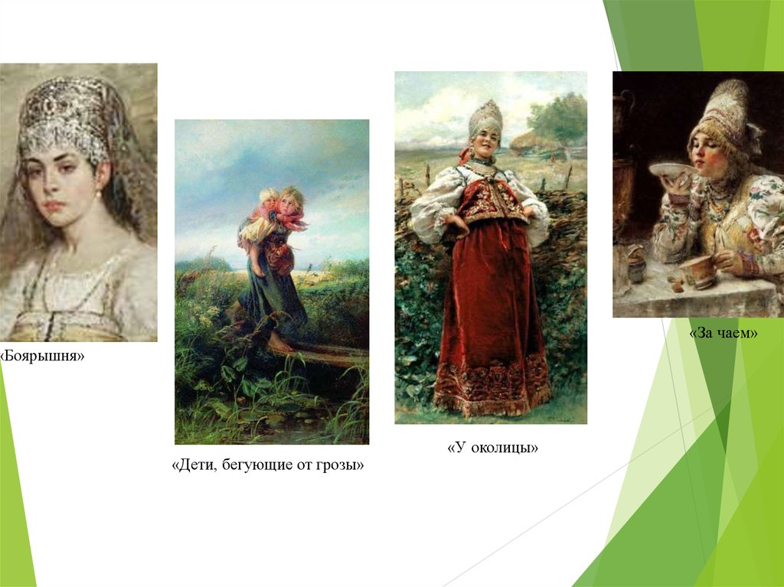

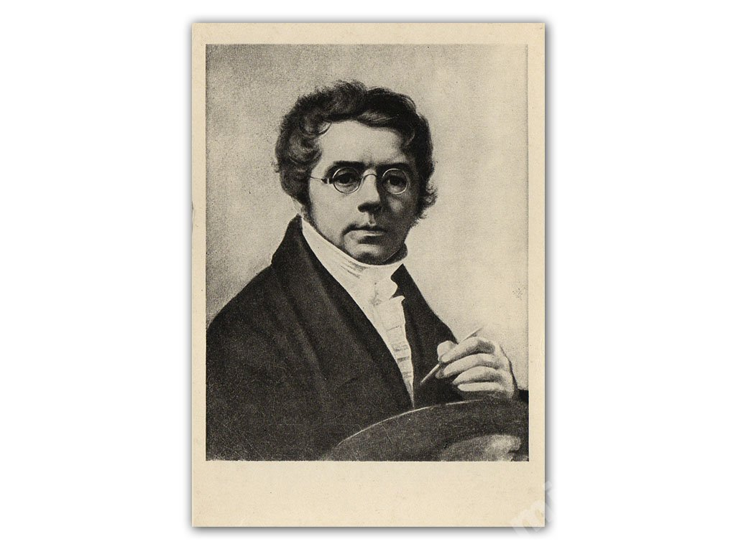
Алексей Гаврилович Венецианов - считается родоначальником русской жанровой живописи. Он стал одним из первых художников, которые ушли от академических канонов и традиций искусства, и стали писать повседневную жизнь людей с их бытовыми заботами и ежедневным трудом.
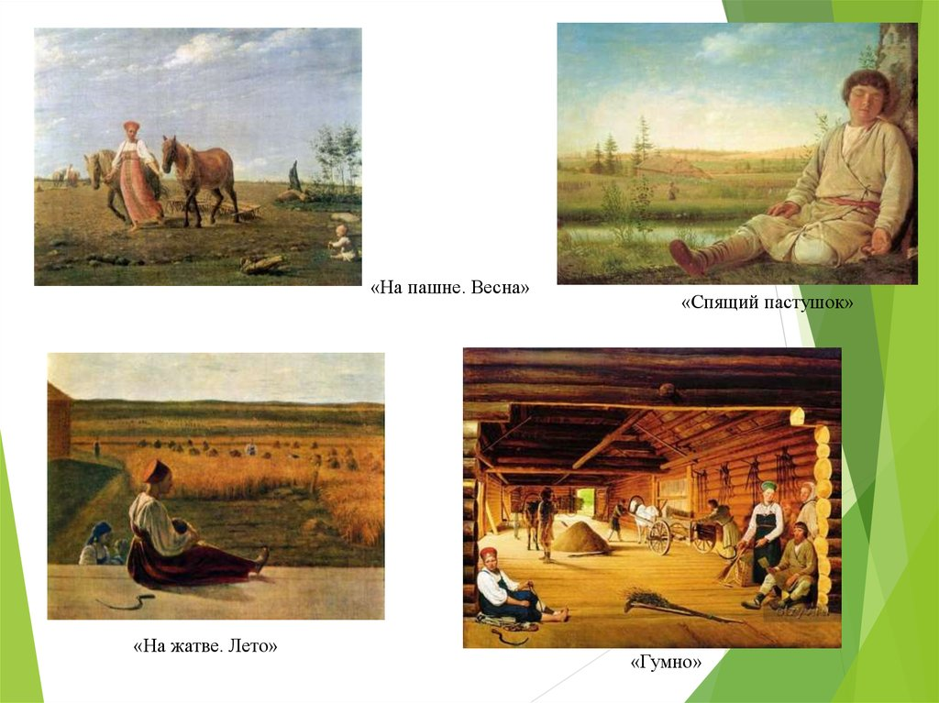
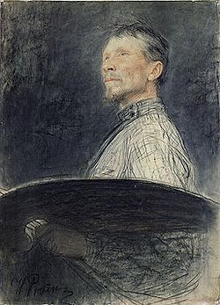
Абрам Ефимович Архипов – в своих произведениях выражал чувство глубокой любви и привязанности к простой жизни работящих людей, т.к. крестьянская жизнь была ему хорошо знакома.
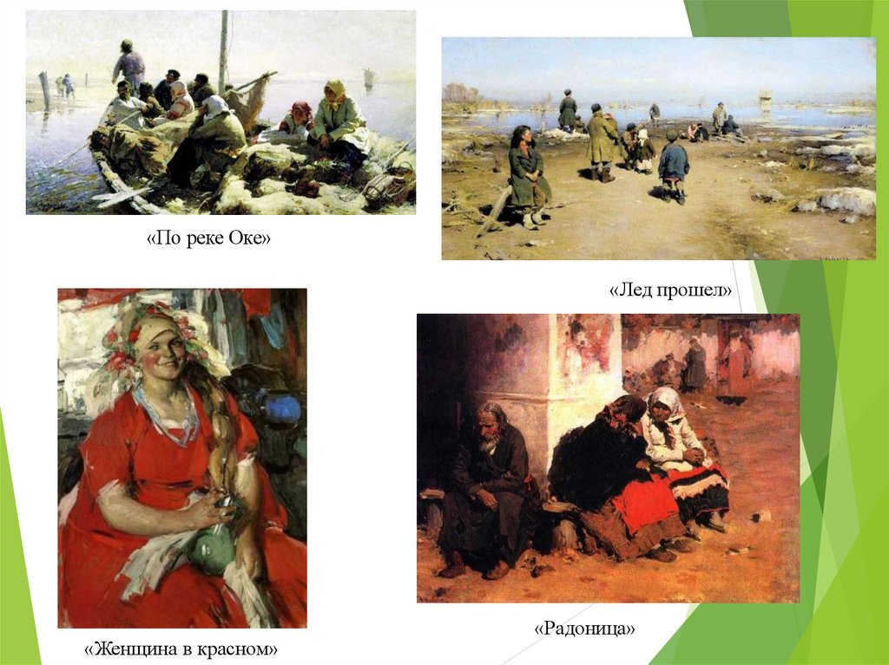

Таким образом, русский народный костюм это один из многих старинных предметов, исчезающих навсегда из нашей повседневной жизни. Без сохранения народного костюма, пусть не в быту, в искусстве, в скором времени будет невозможно оценить красоту и гармоничное единство национальной культуры.

